LÖSUNGEN ARBEITSBLATT DEIXIS
_______________________________________________________________________________

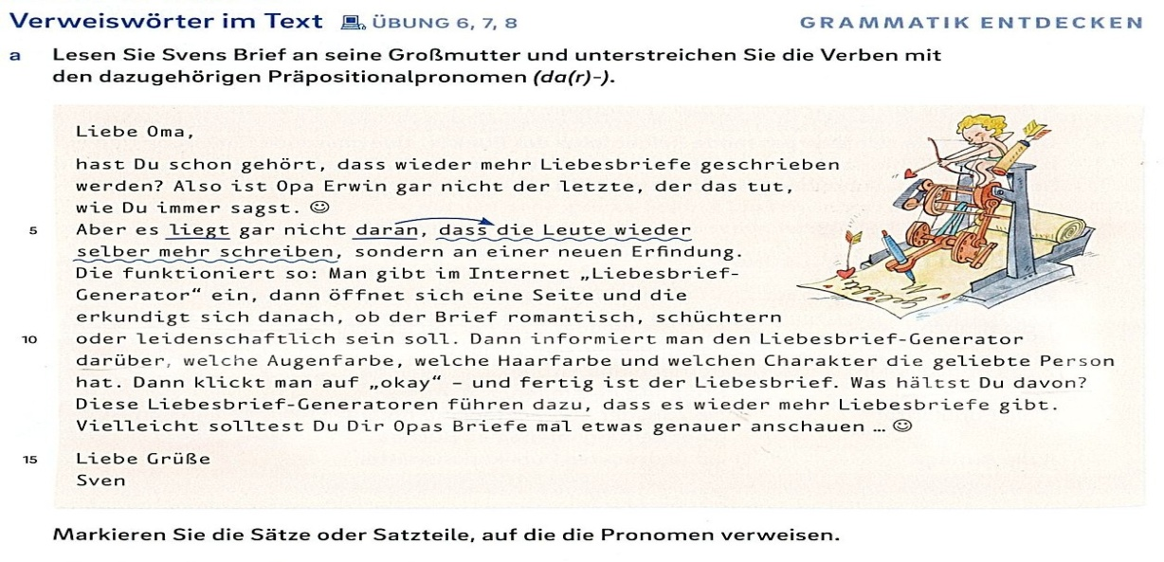
Lösung: Zeile 9: die erkundigt sich danach ob der Brief… Zeile 10: informiert darüber, welche Augenfarbe etc.… Zeile 13: die Liebesbrief-Generatoren führen dazu, dass es wieder mehr Liebesbriefe gibt.

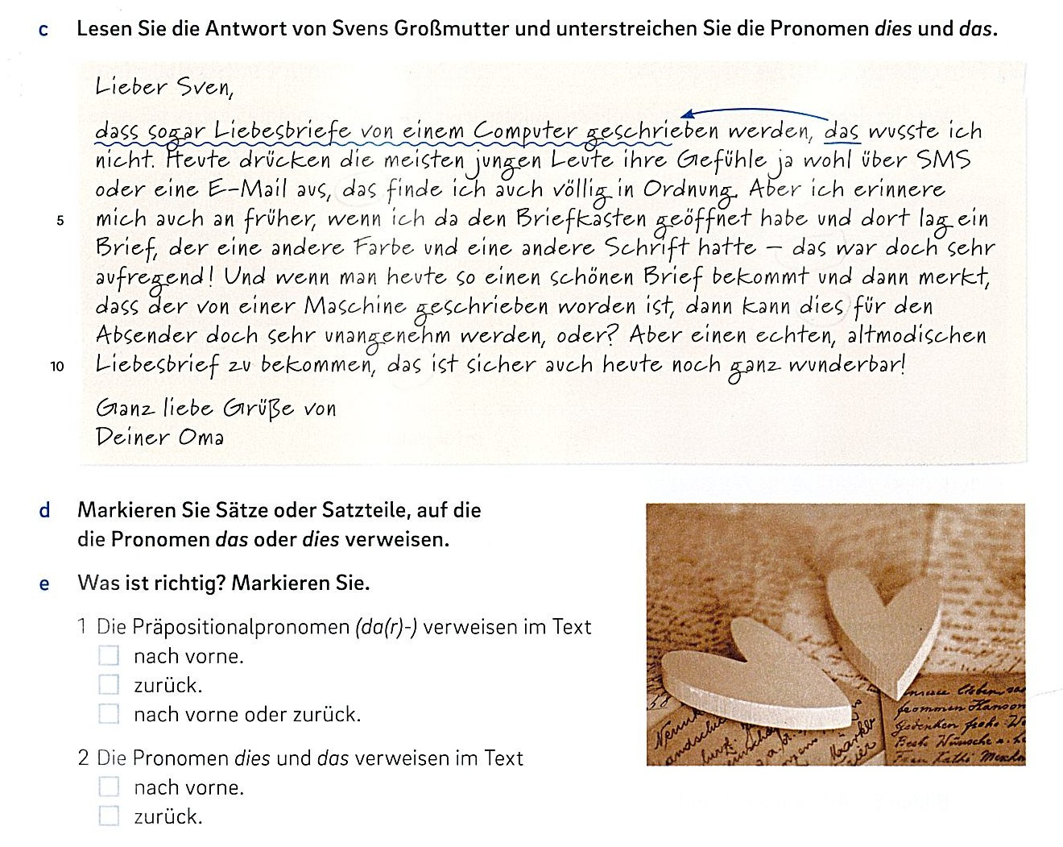

Lösung: Zeile 4: das finde ich völlig in Ordnung (heute drücken die meisten jungen Leute ihre Gefühle aus…) Zeile 7: das war doch sehr aufregend (…und dort lag ein Brief); Zeile 8: dann kann dies für den Absender unangenehm werden (ein Brief von einer Maschine geschrieben); Zeile 10: das ist sicher auch heute wunderbar (einen Liebesbrief bekommen)
Lösung e Was ist richtig?
1 Die Präpositionalpronomen da(r) verweisen im Text nach vorne.
2 Die Pronomen dies und das verweisen im Text zurück.

